TRABAJO PRACTICO ORAL
HELLO FAMILIES! SE LES COMUNICA QUE EL DIA MIERCOLES 5/11 SE LES TOMARA UN PRACTICO ORAL DE LA UNIDAD SEIS, CON NOTA.
LOS ALUMNOS DEBEN REALIZAR UNA DESCRIPCION DE LA RUTINA DE UN FAMOSO UTILIZANDO EL VOCABULARIO Y ESTRUCTURAS VISTAS EN CLASES. SE ENVIA A MODO DE EJEMPLO EL ¨LAPBOOK¨ Y LA FORMA DE LAS ORACIONES.
EJEMPLO:
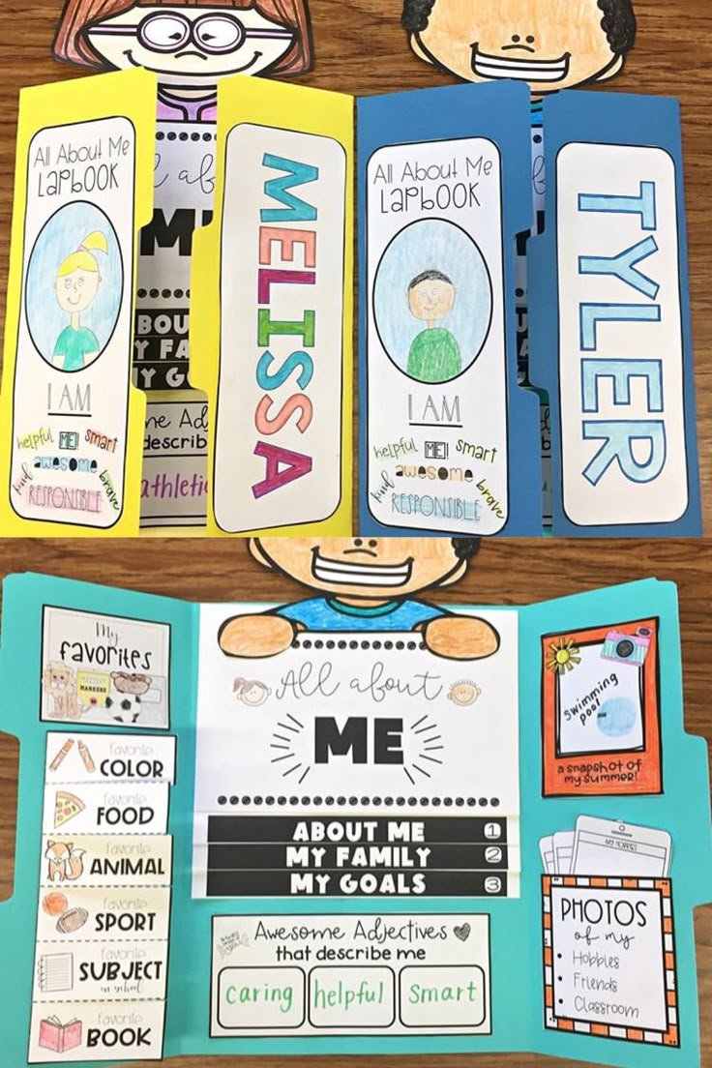


E.G. SHE / HE GETS UP AT SEVEN O´CLOCK.
SHE /HE HAS DINNER AT TEN O´CLOCK.
LOS ALUMNOS DEBERAN TRAER IMÁGENES DE UN SOLO FAMOSO DEL CUAL SE REALIZARÁ LA DESCRIPCION Y DE ACCIONES ES DECIR VERBOS VISTOS EN CLASES QUE SON CON LOS QUE REALIZAREMOS LAS ORACIONES. EL TRABAJO PRACTICO SE REALIZARA EN CLASE (29/10) Y SE TERMINARA EN CASA SI ES NECESARIO.
DICHOS MATERIALES DEBEN TRAERSE PARA REALIZAR EL TRABAJO EL DIA MIERCOLES 29/10. (ESTO TAMBIEN VA INCLUIDO EN LA NOTA)
SE DEBERAN ESTUDIAR LAS ORACIONES Y DECIRLAS DE MANERA ORAL (5/11) , MOSTRANDO LA CASA EN EL MOMENTO DE SER EVALUADOS.
ES IMPORTANTE SABER QUE LA DESCRIPCION DEL ¨LAPBOOK¨ COMO EL DECIR LAS ORACIONES ¨SIN LEER¨ FORMAN PARTE DE LA NOTAL ORAL.
SIN OTRO PARTICULAR SALUDO MUY ATTE.
DEPARTAMENTO DE INGLES

